УДК 639.3
ГІДРОБІОЛОГІЧНИЙ РЕЖИМ ЯК ФАКТОР ФОРМУВАННЯ РИБОПРОДУКТИВНОСТІ НАГУЛЬЛНИХ СТАВІВ.
Лапін Д. І.
Студент, Херсонський державний аграрно-економічний університет
Україна, Херсон-Кропивницький
Шевченко В. Ю.
Доцент кафедри Водних біоресурсів та аквакультури, Херсонський державний аграрно-економічний університет
Україна, Херсон-Кропивницький

Вступ. У рибницькій галузі України завжди пріоритетною була турбота про забезпечення населення високоякісною рибною продукцією у достатній кількості і широкому асортименті. Риба відноситься до категорії білкових продуктів тваринного походження і займає виняткове положення у харчовому раціоні людини. За фізіологічними нормами, річне споживання її становить не менше 20-22 кг на душу населення. Такі показники були досягнуті в Україні наприкінці 80-х років минулого сторіччя. У той час кількість морської риби на столі споживачів була на рівні 16-18 кг, а за рахунок прісноводних видів, в основному одержаних у ставових рибницьких господарствах, компенсувалося від 4 до 6 кг. Для підтримання виробництва риби на такому високому рівні здійснювалися заходи з інтенсифікації ставового рибництва, створення нових рибокомбінатів, залучення до рибогосподарської експлуатації водойм різного цільового призначення та відомчого підпорядкування, збільшення масштабів індустріального рибництва тощо.
У рибоводній практиці напрацьовано багато технологічних схем вирощування риби на різних стадіях: одержання личинок, їх підрощування, вирощування цьоголітків, зимівля річняків, вирощування дволітків та їх зимівля, вирощування трьохлітків. Виходячи з конкретних природно-екологічних умов, можуть бути прийняті та чи інша схема з економічною оцінкою кожного варіанту на всіх стадіях виробництва [1].
В формування рибопродуктивності, так званих, тепловодних водойм (ставів, водосховтщ) істотну роль відіграють кормові ресурси, що можуть споживатися рибами-об’єктами культивування. Для ставів як неглибоких регульованих систем характерною є висока ступінь мінливості флори і фауни. Формування флори і фауни спускних ставів проходить ряд стадій від часу весняного заповнення ложа водою до її осіннього спуску. Цей короткий вегетаційний період характеризується сукцесіями ,вони такі ж як за аналогічний час при формуванні гідробіологічного режиму новоутворених не спускних наливних ставів.
Фітопланктон у ставах України розвивається звичайно за циклом Свіренка: навесні спочатку з’являються діатомові,потім вольвоксові та евгленофітові водорості; далі починають домінувати хлорококові водорості – переважно це представники родів Scenedesmus та Ankistrodesmus, а з підвищенням температури води домінуючими формами (до 90% біомаси) можуть стати синьозелені водорості,спричиняючи «цвітіння» води. Їх чисельність може досягати десятків мільйонів в одному дециметрі кубічному води.
Фітобентос ставів представлений нитчастими водоростями кладофора, ризоклонгіум, спірогира. Подекуди ними повністю заростають окремі стави, що істотно впливає на газовий режим та формування біоценозів. Нитчасті водорості охоче споживає білий амур. У ставах з високим вмістом кальцію у воді інтенсивно розвиваються харові водорості. У мілководних ставах склад фітопланктону і фітомікробентосу не диференційований,бо розвиток планктонних водоростей розпочинається в донних відкладеннях (переважають у верхньому шарі мулу), а в подальшому водорості тримаються в усій товщі ,в тому числі й природних шарах води.
Вища водяна рослинність ставів представлена напівзануреними рослинами або, як їх називають у рибництві «жорстокою «і «м’якою» рослинністю. До першої групи належить очерет звичайний , який частоуцльним кільцем оточує береги великих річкових ( руслових) ставів,що їх звичайно використовують для нагулу риби. Очеретом заростають також вершини таких ставів. Серед заростей очерету розвиваються біоценози зоофітосу та обростань,що є багатою кормовою базою коропа,який об ’їдає зооперифітон – слимаків , личинок комах та інших тварин. «Жорстка» рослинність проте вважається шкідливою для ставів, бо вона погіршує газовий режим,змінює рН середовища і сприяє заболочуванню.
«М’яка» рослинність представлена цілим комплексом рослин, зокрема кушираим, рдесниками,водоперицею, елодеєю та багатьма іншими рослинами,які які звичайно ростуть куртинами. При надмірному розростанні рослини можуть негативно впливати на газовий режим ставів. Навколоводна рослинність відіграє захисну роль від надходження забруднень,що їх несе стік з полів та ферм, тому вона має водоохоронне значення.
У зоопланктоні переважають різні види дафній, церіодафнії, босміни, моїни, а ближче до дна і серед заростей тримаються представники родини хіромід. Веслоногі ракоподібні представлені різними циклопів ,які розмножуються майже протягом всього року. В зообентосі важливу роль відіграють личинки хіромід, молюски(затулка,живородка,бітинія. різні види ставовиків) [2].
Для більш повного використання кормових ресурсі водойм в ставовому рибництві країни широко практикується вирощування риб в полікультурі.. З давніх часів, враховуючи, що короп використовує кормові ресурси ставів не повністю, рибники прагнули до підвищення рибопродуктивності шляхом підселення в стави додаткових риб – щуки, лина, срібного карася та інші. Істотного впливу цей захід на підвищення рибопродуктивності не мало; рибопродуктивність підвищувалась, в кращому випадку, до 80-100 кг/га .
Господарське освоєння рослиноїдних риб, які швидко ростуть і не поступаються за якістю м’яса коропа, відкрило широкі перспективи їх використання в короповому господарстві. Рослиноїдні риби - в основному консументи 1-го порядку, вони спроможні утилізувати значну частину первинної продукції і створювати вигідну в енергетичному відношенні екосистему.
При вирощуванні коропа разом з товстолобиком та його гібридом конкуренції в харчуванні майже не спостерігалося. Тільки на ранніх етапах розвитку личинки коропа, строкатого товстолобика та його гібрида харчуються в основному організмами зоопланктону. Надалі ( через місяць після викльову ) в харчуванні молоді коропа і товстолобика з’являються відмінності. Короп переходить на харчування комбікормом та зообентосом, а основну масу вмісту кишечнику строкатого товстолобика та його гібрида складає детрит, на другому місті водорості, на третьому – зоопланктон. Сумісне вирощування цьоголітків коропа та рослиноїдних риб значно збільшує рибопродуктивність ( з 1900 до 3200 кг/га ). На основі проведених досліджень рекомендують такі норми посадки молоді коропа та рослиноїдних риб на 1га для умов Молдавії, схожих з умовами півдня України: личинок білого товстолобика 60-80 тис., строкатого товстолобика – 30-40 тис., білого амура 10-20 тис. та коропа – 60 тис. екз./га мальків. [4]
З підвищенням щільності посадки посилюється навантаження на екосистему ставу за рахунок обмінних процесів самої риби, інших гідробіонтів, а також за рахунок збільшуваних кількостей штучних кормів. Особливо велике це навантаження в липні – серпні. У цей період зростає чисельність і біохімічна активність бактеріопланктона, внаслідок чого знижується вміст розчиненого у воді кисню, особливо в не удобрених ставах. У ставах з невисокою щільністю посадки риби біомаса зообентосу в удобрених і провапнованих ставах вже до серпня - вересня знижується до мінімуму. З підвищенням густоти зариблення цей процес відбувається раніше, і короп змушений переходити на харчування зоопланктоном. Однак і зоопланктон зазнає якісних та кількісних змін. В міру підвищення щільності посадки зменшується середньосезонна біомаса зоопланктону в 1,1 – 4,0 рази, причому в не удобрених ставах вона в 1,7 – 3,9 рази менша, ніж в удобрених і провапнованих водоймах при тій же густоті посадки. Якщо врахувати, що біомаса кормових організмів зменшується од весни до літа, то відповідно в 1,6 – 4,0 рази знижується і забезпеченість риб природною їжею в порівнянні з весняним періодом.
Зменшення біомаси зоопланктону відбувається в основному за рахунок елімінації ракоподібних. Все це може не позначатись на рості коропа. З підвищенням густоти темп його росту уповільнюється і збільшується мінливість ( за масою ). Виходячи з вищевикладеного, можна сказати, що на сучасному етапі для ставів, в яких можливе виконання комплексу інтенсифікаційних заходів, оптимальна густота посадки личинок коропа 70 – 80 тис. екз/га однолітків для Поліської зони України – до 4,0 Лісостеповій – 4-6, Степовій – 6,0 – 8,0 тис. екз./га. Зариблення нагульних ставів повинно проводитись однолітками масою не менше 25 г. Дослідження показали, що дрібні риби не встигають на другому році життя компенсувати свій ріст [5].
Одним із методів підвищення середньої маси цьоголітків коропа є подовження періоду їх вирощування, тобто одержання личинок в донерестові строки. При даних густотах посадки коропа і проведенні відповідного комплексу інтенсифікаційних заходів можливе одержання рибопродуктивності по коропу 1200 – 3000 кг/га. Подальше підвищення рибопродуктивності ставів можливе тільки за рахунок вирощування разом з коропом риб, які могли б з високою ефективністю утилізувати первинну і почасти вторинну продукцію, недовикористовувану коропом. Широкі можливості в цьому напрямку відкрились у зв’язку з успішним господарським освоєнням риб далекосхідного комплексу. За рахунок введення в інтенсивно експлуатовані коропові стави рослиноїдних риб у різному кількісному співвідношенні природна рибопродуктивність підвищується до 500 - 1000 кг/га і більше [6].
Спектри живлення коропа і рослиноїдних риб відрізняються. Їжу білого товстолобика складає в основному фітопланктон та детрит, строкатого – фітопланктон, дрібний зоопланктон, детрит. Зябровий апарат строкатого товстолобика добре пристосований до харчування цими компонентами. Короп живиться в основному донними організмами, а при їх недостачі переходить на живлення зоопланктоном, особливо у другій половині літа. Без достатньої кількості природної їжі він неефективно використовує штучні корми і погано росте. Тому посадку строкатого товстолобика слід обмежувати .
Ріст білого і строкатого товстолобиків в Поліській і Лісостеповій зонах України обмежений температурними умовами; дволітки цих риб не досягають нормальних розмірів. Перехід на трирічний обіг приводить до збільшення маси, а також їстівних частин риби, покращення якості м’яса. Білий і строкатий товстолобики з успіхом можуть бути використані як основні об’єкти в коропових ставах. Густота посадки коропа в даному випадку визначається продукцією даної фауни і великих форм зоопланктону, білого амура – вищої водної рослинності. Природна продуктивність при такому поєднанні риб і інтенсивному удобренні ставів склала в експериментах, проведених в різних грунтово – кліматичних зонах України, 785,9 – 1540,2 кг/га, що набагато вище рибопродуктивності при вирощуванні коропа в монокультурі [7]. Всі ці питання актуальні для тепловодних рибних господарств взагалі та ВАТ "Сумирибгосп".
Місце, матеріал та методики досліджень. Підприємство ВАТ "Сумирибгосп" знаходиться в Сумській області, що у зоні Полісся. Основний напрямок діяльності – вирощування товарної риби. При цьому застосовується полікультура, що робить дослідження гідробіологічного режиму ставів особливо актуальним. Дослідження проводилися протягом вегетаційного сезону 2023 року в нагульних ставах №№ 1 та 2. При цьому використовувалися загальновідомі методики [8-9].
Результати досліджень та їх обговорення. Фітопланктон у водоймах, де проводилися дослідження, демонструє фізіологічну специфіку, характерну для Полісся України. З настанням періоду вегетації спостерігається розмноження зелених водоростей (динобріон, вольвокс, евдорина, хлорела, педіаструм), ціанобактерій (анабена, афанізоменон, мікроцистис), діатомових (мелозіра, астеріонела, пінулярія) та інших видів. У літній період переважають ціанобактерії, здатні до фіксації азоту, що спричиняє "цвітіння" води. Це явище може мати негативні наслідки для всіх гідробіонтів, зокрема, для риб. Динаміка біомаси характеризується чіткими піками, що припадають на середину – кінець літа. Максимальні значення біомаси коливаються в межах 11-19 г/м³. Усереднені показники розвитку фітопланктону представлено у таблиці 1.
Макрофіти досліджуваних ставів переважно представлені напівзануреною твердою та прибережною вищою водною рослинністю. Зміни рівня води та збільшена каламутність мають негативний вплив на процеси заростання.

Таблиця 1 Розвиток фітопланктону у нагульних ставах, екз/мм³/г/м³.
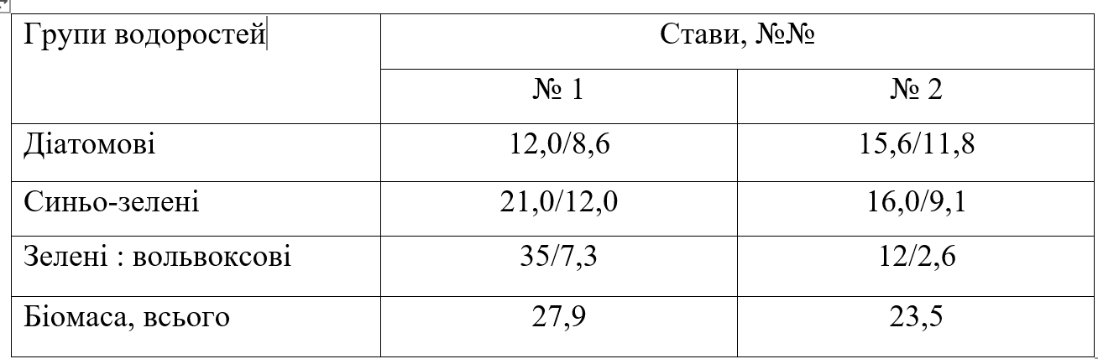
Вища водна рослинність найчастіше трапляється на мілководді смугами уздовж берегової лінії. В основному, макрофіти представлені переважно очеретом, рогозом, різноманітними видами осоки, а також комишем, які малопоживні та важкодоступні для молодих особин білого амура. Враховуючи харчову конкуренцію цього виду з коропом у живленні комбікормом за недостатнього розвитку вищої водної рослинності, виникає потреба в її збереженні як нерестового субстрату для фітофільних видів цінної промислової іхтіофауни. На глибині зустрічалася занурена рослинність, що зазнавала негативного впливу затінення внаслідок замулювання. Вегетували різні види рдестів (рдест гребінчастий – Potamogeton pectinatus), (рдест малий – Potamogetom pusillus), (рдест кучерявий – Potamogetom orispus), а також мохи (Fontinalis, Colliergon), які не утворювали значної біомаси.
Поруч із вже добре відомими, класичними поїдачами зоопланктону, цей мікроскопічний світ є харчем для молоді переважної більшості рибних видів. Без перебільшень можна сказати, що зоопланктон - це основне джерело енергії для молодого покоління риб будь-якого виду. Біомаса зоопланктону та макрозообентосу утворюється, переважно, завдяки фітофільним організмам. Зоопланктон також є природною їжею для молоді коропа та інших риб, відіграючи важливу роль навіть у харчуванні старших вікових груп. В організмах зоопланктону містяться всі потрібні для життя речовини (вітаміни, амінокислоти), які часто відсутні в штучних кормах. Особливо корисними для молодих риб є дафнії та циклопи, які у великій кількості зустрічаються в удобрюваних водоймах, де вони слугують основним живим кормом для мальків коропа.
Зважаючи на вищесказане, при підготовці цього проєкту особливу увагу було зосереджено на дослідженні зоопланктону. Зоопланктон водойм, які були об'єктом дослідження, характеризувався незначною різноманітністю видів, сформованою здебільшого за рахунок представників трьох таксономічних груп гідробіонтів. За кількістю видів домінували коловертки, гіллястовусі рачки та веслоногі ракоподібні. Показники розвитку основних груп зоопланктону наведені у таблиці 2.
Таблиця 2 Розвиток зоопланктону у нагульних ставах, г/м³.
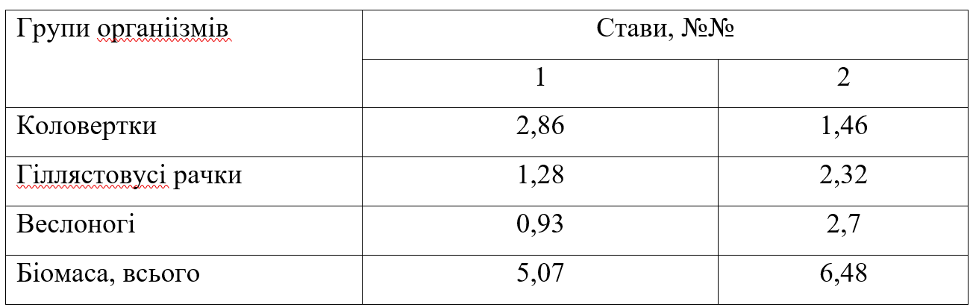
Біомаса зоопланктону у нагульних ставах коливалася від 0,86 г/м³ до 2,86 г/м³. Найвищі показники концентрації та біомаси зоопланктону були зафіксовані в червні та трималися до кінця липня.
З липня спостерігалося поступове зменшення цих показників. Причиною такого спаду стало те, що після зариблення значна частина зоопланктону була знищена об’єктами культивування, що мешкали у ставах.
Зообентос – це спільнота тварин, що населяє дно водойми, відіграючи важливу роль в живленні коропів та інших риб. До його складу входять різноманітні групи організмів, розміри яких зазвичай перевищують розміри зоопланктону. Усереднені показники розвитку основних груп зообентосу наведені у таблиці 3.
Таблиця 3. Розвиток зообентосу у нагульних ставах, г/м³.
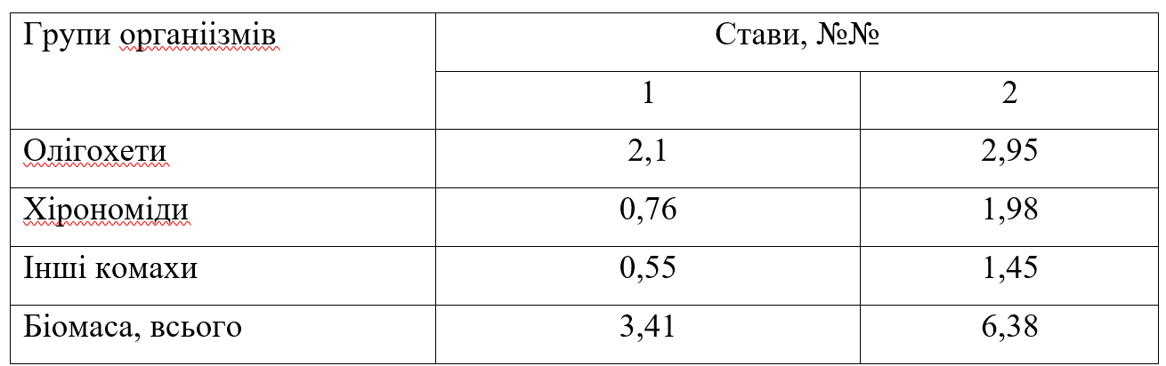
Коропи, перебуваючи на стадіях личинок і мальків, харчуються зоопланктоном. Проте вже у цей рік вони активно шукають поживу на дні ставів. Дворічні особини коропів віддають перевагу бентосним організмам. Серед донних харчових об'єктів найбільш поширені личинки комах, дорослі форми яких, як правило, мешкають над водою. Здебільшого це двокрилі комахи – хірономіди, розмір яких може досягати до 2 см, і які є улюбленими ласощами для дворічок коропа. До числа представників зообентосу ставів, котрі відіграють важливу роль у живленні риб, зараховують малощетинкових червів (олігохет) та молюсків. Біомаса зообентосу в нагульних ставах протягом сезону змінювалася від 0,25 до 12,95 г/м². Найбільша концентрація та біомаса зообентосу фіксувалися у липні, найменші значення концентрації та біомаси – у серпні.
Висновки та практичні рекомендації. Отже, проаналізувавши інформацію про гідробіологічний режим нагульних ставів №№ 1 та 2 у 2024 році, можна констатувати прийнятний рівень розвитку кормових гідробіонтів впродовж вегетаційного періоду. Проте, слід звернути особливу увагу на те, що розвиток зоопланктону та зообентосу, ключових компонентів кормової бази, виявився недостатнім, що може негативно позначитися на загальній рибопродуктивності. Це вимагає вживання відповідних заходів інтенсифікації.

Перелік використаних джерел.
- Алимов С.І. Рибне господарство України : стан і перспективи. – К.: Вища освіта, 2003. – 336с.
- Романенко В. Д. Основи гідроекології: Підручник. — К.: Обереги, 2001. — 728 с.
- Балтаджи Р. А. Использование растительноядных рыб в пресной аквакультуре Украины // Пресноводная аквакультура в центральной и восточной Европе: Достижения и перспективы // Материалы международной научно-практической конференции, г. Киев 18-21 сентября 2000 г. / Под редакцией Н.В. Гринжевского. - К.: 2000. - С. 7-12.
- Шевченко В. Ю., Кутіщев П. С. Гідробіологічна характеристика малих водосховищ Миколаївської області. Таврійський науковий вісник. 2021. Вип. 117. С.324-327.
- Шевченко В. Ю., Панахов В. В. До питання про екологічні умови рибництва Явкінського водосховища Сучасний стан водних біоресурсів та аквакультури України і Світу : матеріали наук.-практ. конф. молодих вчених з міжнародною участю; зб. наук. праць за ред. док. філос., к. г. н. Коржова Є. І. (Херсон, 31 жовтня 2023 р.). Херсон: ХДАЕУ, 2023. С.90-94.
- Шевченко В. Ю. Чорний П. О. Екологічні умови ставів в процесі вирощування товарної риби.: Матеріали VІ-ї Міжнародної науково-практичної конференції [«Екологічний стан навколишнього середовища та раціональне природокористування в контексті сталого розвитку»]. (26−27 жовтня 2023. м. Херсон−Кропивницький). Херсон: Олді+, 2023. С. 335−339.
- Безродній О. Г., Шевченко В. Ю. Екологічні умови вирощування риби в умовах ТОВ «Луцьке» Сучасні вектори розвитку аграрної науки : Матеріали міжнародної науково-практичної конференції присвяченої 150-річчю створення Херсонського державного аграрно-економічного університету, 17-18 вересня 2024 р.. Херсон, 2024. С. 501-504.
- Естественная кормовая база водоемов и методы ее определения при интенсивном ведении рыбного хозяйства (Справочный материал для работников прудовых хозяйств УССР), Львов, Редакционно-издательский отдел обласного управления по печати, 1991.-1001 с.
- Поліщук В.С., Борткевич Л.В. Методичний посібник для практичної підготовки по вивченню кормової бази риб за навчальною дисципліною „Гідробіологія” спеціальність 6.130.300 „Водні біоресурси” в аграрних навчальних закладах ІІІ – ІV рівнів акредитації. – Херсон: РВВ „Колос” ХДАУ, 2015. – 78 с.

